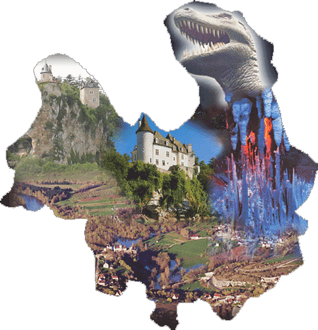
Kasteel van TREYNE LA
- Dicht bij Pinsac.
- In de 17de eeuw gebouwd op een rotsmassief boven de Dordogne.
- Mooie, opmerkelijk gemeubileerde vertrekken,
- vooral een grote salon stijl Lodewijk XIII en de kamer
- 'Charies Quint' (keizer Karel V van Duitsland) (dagelijks te bezichtigen).
- In het park een kapel met liggende figuur op de tombe van Jean de Chabannes, 15de eeuw.

